Material de apoio

Diagrama de atividades

"Este diagrama tem por propósito focalizar um fluxo de atividades que ocorrem internamente em um processamento, dentro de um período de tempo."

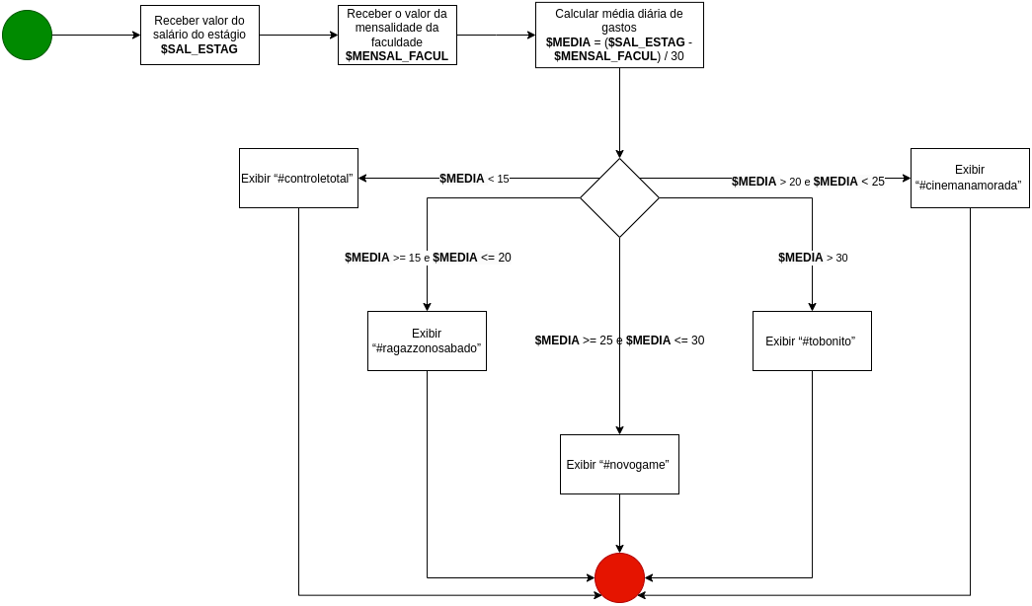

Código em JS

**a) Pergunte ao usuário qual sua meta de economia**  
Qualquer dado que precisar se inserir ao código vai ser <input>, insira, informe, coloque, etc..

**b) Pergunte ao usuário quanto tem guardado**

Mesma coisa <input>, lembre de que cada input, precisa de um id=””, pois Javascript so consegue buscar informações de HTML por ID.

**c) Ao clicar em "Analisar economia"...**

Clicar, apertar, selecionar é <button>, lembre que no button fica o nome da function

**d) Caso a meta tenha sido alcançada ou ultrapassada, exibir, abaixo do botão, a frase Parabéns, meta alcançada!. Caso a meta tenha sido ultrapassada, exibir também a frase Meta ultrapassada em X (onde X é a diferença entre a economia e a meta)**

Lembre-se exibir, mostrar vai ser com div.innertHTML, quando for para usar o ALERT(), estará bem explicito na tela

e) Caso a meta ainda não tenha sido alcançada, exibir, abaixo do botão, a frase Força! Ainda em busca da meta! Falta X (onde X é a diferença entre a meta e a economia)

Para adicionar estilo ao seu texto que sera exibido na tela, você tem duas escolhas, criar duas div’s, uma para o texto normal e outra para o texto com estilo

<body>

    <div *id*="msg_padrao"></div>

    <div *id*="msg_extra"></div>

</body>

E na div para o texto com estilo, você adiciona os meta dados de CSS

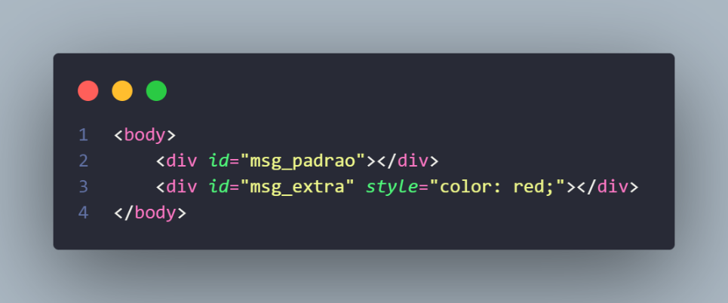

Outra forma, é colocar as tags de estilo no innerHTML, é o menos recomendado para nos que estamos aprendendo, pois a chance de errar é maior (Lembre de que em innerHTML a melhor forma de colocar o texto é utilizando crase ``)

